Основана в декабре 2005 года
Газета муниципального образования Чаинского сельсовета
с.Чаинка, № 12 от 29.11.2024

Безопасная осенняя охота и рыбалка
Осень для охотника и рыболова — один из самых насыщенных сезонов. В это время года предоставляется большой шанс хорощо поохотиться и поймать хороший улов, поэтому заядлые охотники и рыбаки отправляются на водоёмы.
Приобретая или изготавливая лодку нужно уточнить, подлежит ли государственной регистрации данное судно, какие требования предъявляются к пользованию данным судном на водоемах России. Напоминаем вам, что маломерным судном считается судно, длина которого не превышает 20 метров и количество людей на борту 12 человек. Все не коммерческие маломерные суда поднадзорны Государственной инспекции, т.е. в не зависимости от того подлежит маломерное судно государственной регистрации или нет над ним осуществляется надзор Государственной инспекцией и на них распространяется действие соответствующих статей КоАП РФ.
Разъяснения о правилах государственной регистрации маломерных судов Вы можете получить в государственной инспекции по маломерным судам по адресу: г.Купино, ул. К.Маркса 8а, тел.8(38358)20-864. Там же проведут классификацию и освидетельствование вашего маломерного судна – установят вместимость судна, обязательные условия, нормы и технические требования по его грузоподъемности и пассажировместимости, определят район и условия плавания, оснащения спасательным и другим оборудованием.
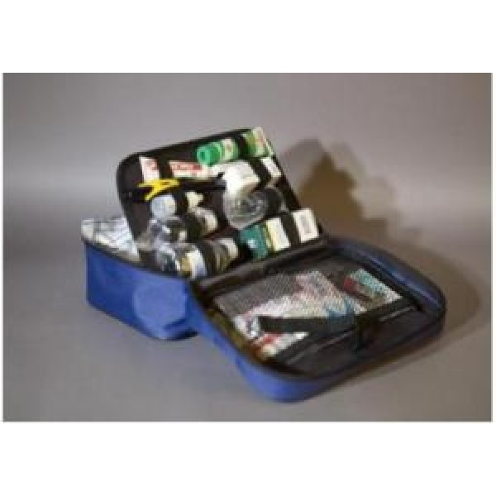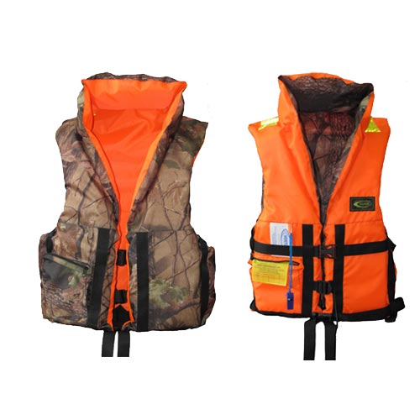
Перед тем, как выйти в плавание, обязательно нужно проверить состояние лодки, уключин и весел. Наличие индивидуальных средств спасения.
Осенью температура воды составляет всего 7-8 градусов что представляет опасность для владельцев маломерных судов, ведь если лодка перевернется, и человек окажется в воде, намокшая одежда тут же потянет его вниз, а холодная вода будет сковывать движения. Спастись в такой ситуации бывает довольно трудно. По этому, дабы не омрачать неприятностями осенний сезон охоты и рыбалки, судовладельцам маломерных судов необходимо укомплектовать их спасательными жилетами по количеству людей на бору и другим необходимым оборудованием.
Согласно п.2,4 «Правил пользования водными объектами в Новосибирской области для плавания на маломерных судах» при движении на маломерном судне все лица, находящиеся на нем, должны быть одеты в спасательные жилеты. Нарушение данного пункта согласно статьи 11.10 КоАП РФ влечет наложение административного штрафа на гражданина в размере от 300 до 500 рублей.
Наступают «навигационные сумерки», все маломерные суда должны быть оборудованы бортовыми огнями (если таковые предусмотрены заводом изготовителем), а также топовым огнем белого цвета.
Не выходите на водоём в ветреную погоду, на неисправном катере или лодке и без спасательных средств.
Не оставляйте без присмотра ваше судно этим могут воспользоваться посторонние или дети – это за частую заканчивается трагически. Не управляйте сами и не доверяйте управление судном лицам, находящемся в состоянии опьянения ничего хорошего от этого ожидать не следует.
Согласно статьи 11.9 ч.1 КоАП РФ Управление судном (в том числе маломерным) судоводителем или иным лицом, находящемся в состоянии опьянения, влечет наложение административного штрафа в размере от 1500 до 2000 рублей или лишение прав управления маломерным судном (моторным) на срок от одного года до 2 лет.
Во время ловли с лодки не торопитесь, не делайте резких движений, не перегибайтесь за борт. Когда ловите стоя, располагайтесь в середине лодки, для большей устойчивости расставив ноги.
В надувной лодке категорически запрещается вставать в полный рост. Также в надувной лодке нельзя удить, сидя на борту или на доске, которая перекинута с одного борта на другой. При необходимости стравить из надувной лодки часть воздуха, это нужно делать только в непосредственной близости к берегу. Ни в надувной, ни в моторной, ни в обычной лодке, ни в коем случае нельзя спать на плаву.
Нельзя меняться местами в лодке во время ее нахождения на ходу. Перемещаться, необходимо пригнувшись, без резких движений, чтобы не накренить лодку.
Опасно класть на борт или свешивать за борт руки и ноги, если это не необходимо для управления плавсредством.
Недопустимо находится в маломерных судах детям без сопровождения взрослых.
Соблюдение элементарных правил безопасности сохранит жизнь. И тогда обычная прогулка по водоему принесет только хорошее настроение!
В связи с этим госинспектора Купинского инспекторского отделения Центр ГИМС ГУ МЧС России по Новосибирской области призывают жителей соблюдать правила поведения на водоемах.
Купинское инспекторское отделение
Центра ГИМС ГУ МЧС России по Новосибирской области

АДМИНИСТРАЦИЯ ЧАИНСКОГО СЕЛЬСОВЕТА
КУПИНСКОГО РАЙОНА НОВОСИБИРСКОЙ ОБЛАСТИ

ПОСТАНОВЛЕНИЕ

12.11.2024 № 92

с. Чаинка

Об утверждении Положения о порядке взаимодействия администрации Чаинского сельсовета Купинского района Новосибирской области по вопросам миграции с ОВМ МВД России по Купинскому району, направленным на противодействие нелегальной миграции населения

Руководствуясь подпунктом 6.2 части 1 статьи 15 Федерального закона от 06.10.2003 N 131-ФЗ "Об общих принципах организации местного самоуправления в Российской Федерации", Уставом Чаинского сельсовета Купинского района Новосибирской области, администрация Чаинского сельсовета

ПОС ТАНОВЛЯЕТ:

1. Утвердить Положение о порядке взаимодействия администрации Чаинского сельсовета Купинского района Новосибирской области по вопросам миграции с ОВМ МВД России по Купинскому району, направленным на противодействие нелегальной миграции населения в соответствии с Приложением 1.

2. Утвердить план мероприятий, направленный на противодействие нелегальной миграции населения на территории Чаинского сельсовета Купинского района Новосибирской области в соответствии с Приложением 2.

3. Специалисту администрации Чаинского сельсовета Купинского района (Бульба Е.Я.) опубликовать настоящее постановление в периодическом печатном издании администрации Чаинского сельсовета Купинского района «Муниципальные ведомости» и разместить на официальном сайте администрации Чаинского сельсовета Купинского района Новосибирской области в сети «Интернет».

4. Настоящее Постановление вступает в силу со дня его официального опубликования.

Глава Чаинского сельсовета
Купинского района Новосибирской области С.Н.Литко
Приложение 1
УТВЕРЖДЕНО
постановлением администрации
Чаинского сельсовет
Купинского района
Новосибирской области
от 12.11.2024 года № 92

Положение о порядке взаимодействия администрации Чаинского сельсовета Купинского района Новосибирской области по вопросам миграции с ОВМ МВД России по Купинскому району, направленным на противодействие нелегальной миграции населения

Настоящее Положение разработано в соответствии с Конституцией Российской Федерации, Федеральным законом от 06.10.2003 г. N 131-ФЗ "Об общих принципах организации местного самоуправления в Российской Федерации", Уставом Чаинского сельсовета Купинского района Новосибирской области и регулирует отношения, возникающие в процессе противодействия нелегальной миграции на территории Чаинского сельсовета Купинского района Новосибирской области, в том числе при реализации установленных настоящим положением профилактических мер, направленных на укрепление межнационального и межконфессионального согласия, социальную и культурную адаптацию мигрантов, профилактику межнациональных (межэтнических) конфликтов на территории поселения.
Основными задачами настоящего Положения являются:
1. Создание механизма взаимодействия администрации Чаинского сельсовета Купинского района Новосибирской области с ОВМ МВД России по Купинскому району по вопросам миграции;
2. Реализация плана мероприятий по профилактике, предупреждению, выявлению и пресечению нелегальной миграции, межнациональных и межконфессиональных конфликтов и иных мер, направленных на защиту социальной и культурной жизнедеятельности населения Чаинского сельсовета Купинского района Новосибирской области;
3. Расширение межведомственного сотрудничества по рассматриваемому вопросу.

1. Общие положения

Настоящее Положение регламентирует порядок и основания проведения мероприятий согласно Приложению N 2 к настоящему постановлению по приоритетным направлениям в сфере противодействия нелегальной миграции.
1.1. Организационные, технические, правовые, информационные и иные меры противодействия нелегальной миграции.
Цель данных мероприятий состоит в совершенствовании организационной, технической, правовой и информационной базы в области профилактики нелегальной миграции, укреплению межнационального и межконфессионального согласия, толерантности.
Предполагается:
установить порядок взаимодействия администрации Чаинского сельсовета Купинского района Новосибирской области с ОВМ МВД России по Купинскому району по вопросам миграции.
Планируется внедрить в практику:
- комплекс мероприятий по внедрению норм толерантности у подрастающего поколения;
- проведение мероприятий по выявлению на территории Чаинского сельсовета Купинского района Новосибирской области нелегальных мигрантов, сообщение полученной информации от ОВМ МВД России по Купинскому району по вопросам миграции и содействие пресечению нелегальной миграции на территории Чаинского сельсовета Купинского района Новосибирской области.
1.2. Профилактика нелегальной миграции.
Профилактика нелегальной миграции осуществляется в помощи в социальной и культурной адаптации мигрантов, прибывших в установленном законом порядке на территорию Чаинского сельсовета Купинского района Новосибирской области.
Предполагается:
- осуществить комплекс мероприятий, направленных на стабилизацию миграционных процессов на территории Чаинского сельсовета Купинского района Новосибирской области и на установление действенного контроля за привлечением иностранной рабочей силы посредством информационного взаимодействия с ОВМ МВД России по Купинскому району по вопросам миграции.
В связи с этим планируется внедрить в практику:
Систему информационного взаимодействия администрации Чаинского сельсовета Купинского района Новосибирской области по вопросам миграции c ОВМ МВД России по Купинскому району по вопросам нелегальной миграции и привлечением иностранной рабочей силы на территории Чаинского сельсовета Купинского района Новосибирской области путем направления запросов и предоставления по ним исчерпывающих ответов.
Предусматривается:
- осуществлять работу по предоставлению компетентным органам информации о деятельности организаций, учреждений и физических лиц, использующих иностранную рабочую силу.

2. Организация взаимодействия администрации Чаинского сельсовета Купинского района Новосибирской области c ОВМ МВД России по Купинскому району по вопросам миграции

2.1. Взаимодействие администрации Чаинского сельсовета Купинского района Новосибирской области с ОВМ МВД России по Купинскому району по вопросу выявления, пресечения и предупреждения нелегальной миграции заключается в следующих действиях:
2.1.1. Сообщение администрацией Чаинского сельсовета Купинского района Новосибирской области в ОВМ МВД России по Купинскому району о фактах прибытия или проживания на территории Чаинского сельсовета Купинского района Новосибирской области иностранных граждан, у которых отсутствует какое-либо разрешение на пребывание на территории Российской Федерации и (или) осуществление трудовой и иной деятельности на территории Российской Федерации, а так же о фактах, являющихся основанием для проверки случаев нарушения миграционного законодательства Российской Федерации физическими, юридическими и иными лицами при привлечении иностранной рабочей силы;
2.1.2 Запрос в ОВМ МВД России по Купинскому району информации о прибытии и регистрационном учете иностранных граждан на Чаинского сельсовета Купинского района Новосибирской области и прилегающей территории для осуществления мер по социально-культурной адаптации, профилактике межнациональных конфликтов как со стороны мигрантов, так и со стороны местных жителей;
2.2. Взаимодействие с государственными органами исполнительной власти по вопросам профилактики нелегальной миграции заключается в следующих действиях:
2.3.1. Организация совместно с полномочными исполнительными органами государственной власти встреч и профилактических бесед с населением Чаинского сельсовета Купинского района Новосибирской области, направленных на создание и укрепления толерантного отношения к представителям различных верований, религиозных взглядов, традиционных устоев, национальностей, конфессий, этнических групп.

3. Организация проведения профилактических мероприятий
среди местного населения

3.1. Предупреждение нелегальной миграции включает в себя комплекс мер, направленных на укрепление у населения и прибывших на территорию Чаинского сельсовета Купинского района Новосибирской области лиц положительного или толерантного отношения к представителям различных верований, религиозных взглядов, традиционных устоев, национальностей, конфессий, этнических групп, в том числе профилактические, воспитательные и пропагандистские меры;
3.2. К воспитательным мерам относится разъяснительная работа с детьми, подростками и молодежью, которая может осуществляться педагогами в образовательных учреждениях по месту обучения данной категории лиц. Данная работа осуществляется совместно с педагогическим составом образовательных учреждения по просьбе администрации Чаинского сельсовета Купинского района Новосибирской области или без таковой путем тематических бесед, доведения до сведения учеников информационных сообщений, проведения игровых мероприятий, направленных на укрепление толерантного отношения к представителям любых конфессий, верований, религий, национальностей, этнических групп путем информирования о сущности разных верований, религий, национальных особенностей отдельных групп и других вопросов, а так же об ответственности за разжигание межнациональной, межконфессиональной и межэтнической вражды.
3.3. Пропаганда толерантности среди взрослого (совершеннолетнего) населения осуществляется путем тематических бесед, доведения до сведения населения информационных сообщений любым из возможных способов, направленных на укрепление толерантного отношения к представителям любых конфессий, верований, религий, национальностей, этнических групп, а также об ответственности за разжигание межнациональной, межконфессиональной и межэтнической вражды.

4. Реализация Положения и контроль за его исполнением

4.1 Общий контроль за выполнением настоящего Положения осуществляет Глава Чаинского сельсовета Купинского района Новосибирской области.
4.2 Исполнение данного Положения возложено на специалиста администрации Чаинского сельсовета Купинского района Новосибирской области.

5. Оценка эффективности последствий реализации Положения

5.1. Предполагается, что реализация Положения будет способствовать:
- повышению организованности и бдительности населения в области нелегальной миграции;
- улучшению социальной защищенности общества и толерантности населения;
- стабилизации миграционных потоков на территории Чаинского сельсовета Купинского района Новосибирской области и государства в целом;
- предупреждению появления и выявлению лиц, нелегально пребывающих на территории Чаинского сельсовета Купинского района Новосибирской области и Российской Федерации в целом.

Приложение 2
УТВЕРЖДЕН
постановлением администрации
Чаинского сельсовет
Купинского района
Новосибирской области
от 12.11.2024 года № 92

ПЛАН
мероприятий по приоритетным направлениям в сфере противодействия нелегальной миграции на территории Чаинского сельсовета Купинского района Новосибирской области

N п/п | Вид мероприятия | Исполнитель | Периодичность | Ответственное лицо
1. | Анализ поступивших сведений, обращений и информации от граждан о сложившихся ситуациях, которые могут привести к межнациональным, межэтническим и межконфессиональным конфликтам | специалист администрации Чаинского сельсовета Купинского района Новосибирской области | ежедневно | специалист администрации Чаинского сельсовета Купинского района Новосибирской области
2. | Проведение бесед, размещение информации, направленных на укрепление толерантного отношения местного населения к представителям любых конфессий, верований, религий, национальностей, этнических групп, а также об ответственности за разжигание межнациональной, межконфессиональной и межэтнической вражды. | специалист администрации Чаинского сельсовета Купинского района Новосибирской области | ежеквартально | специалист администрации Чаинского сельсовета Купинского района Новосибирской области
3. | Сообщение в ОВМ МВД России по Купинскому району об имеющихся нарушениях миграционного законодательства | специалист администрации Чаинского сельсовета Купинского района Новосибирской области | незамедлительно | специалист администрации Чаинского сельсовета Купинского района Новосибирской области
4. | Организация встреч и профилактических бесед с населением Чаинского сельсовета Купинского района Новосибирской области, направленных на создание и укрепления толерантного отношения к представителям различных верований, религиозных взглядов, традиционных устоев, национальностей, конфессий, этнических групп | специалист администрации Чаинского сельсовета Купинского района Новосибирской области | не реже 1 раза в год | специалист администрации Чаинского сельсовета Купинского района Новосибирской области

Газета муниципального  образования Чаинского сельсовета | Учредитель газеты  МУНИЦИПАЛЬНОЕ ОБРАЗОВАНИЕ ЧАИНСКОГО СЕЛЬСОВЕТА | Адрес редакции  632741  с.Чаинка  ул. Центральная, 2  Администрация сельсовета | Редактор  Е.Я.Бульба  Газета выходит 1 раз в месяц

